2.4.1 平面向量数量积的物理背景及其含义(二)
一、基础过关
1． 已知|a|＝1，|b|＝1，|c|＝，a与b的夹角为90°，b与c的夹角为45°，则a·(b·c)的化简结果是 ( )
A．0 B．a C．b D．c
2． 若|a|＝1，|b|＝2，c＝a＋b，且c⊥a，则向量a与b的夹角为 ( )
A．30° B．60° C．120° D．150°
3． 已知向量a，b的夹角为120°，|a|＝1，|b|＝5，则|3a－b|等于 ( )
A．7 B．6 C．5 D．4
4． 在边长为1的等边△ABC中，设BC＝a，CA＝b，AB＝c，则a·b＋b·c＋c·a等于( )
A．－ B．0 C. D．3
5． 在△ABC中，M是BC的中点，AM＝1，点P在AM上且满足AP＝2PM，则PA·(PB＋PC)等于 ( )
A．－ B．－ C. D.
6． 设|a|＝3，|b|＝5，且a＋λb与a－λb垂直，则λ＝________.
7． 已知非零向量a，b，满足|a|＝1，(a－b)·(a＋b)＝，且a·b＝.
(1)求向量a，b的夹角；
(2)求|a－b|.
8． 设n和m是两个单位向量，其夹角是，求向量a＝2m＋n与b＝2n－3m的夹角．
二、能力提升
9． 若向量a与b不共线，a·b≠0，且c＝a－b，则向量a与c的夹角为 ( )
A．0 B. C. D.
10．已知向量a≠e，|e|＝1，对任意t∈R，恒有|a－te|≥|a－e|，则 ( )
A．a⊥e B．a⊥(a－e)
C．e⊥(a－e) D．(a＋e)⊥(a－e)
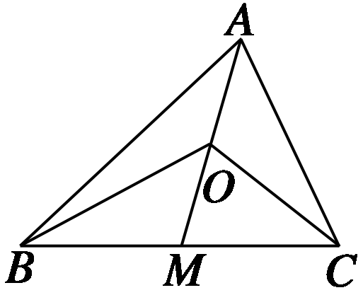
11. 在△ABC中，O为中线AM上的一个动点，若AM＝2，则OA·(OB＋OC)
的最小值是________．
12．已知平面上三个向量a、b、c的模均为1，它们相互之间的夹角均为120°.
(1)求证：(a－b)⊥c；
(2)若|ka＋b＋c|>1 (k∈R)，求k的取值范围．
三、探究与拓展
13．已知非零向量a，b，且a＋3b与7a－5b垂直，a－4b与7a－2b垂直，求a与b的夹角．
答案
1．B 2.C 3.A 4.A 5.A 6.± 7.(1)45° (2)
8． 解 ∵|n|＝|m|＝1且m与n夹角是60°，
∴m·n＝|m||n|cos ＝1×1×
＝.
|a|＝|2m＋n|＝
＝
＝ ＝，
|b|＝|2n－3m|＝
＝
＝ ＝，
a·b＝(2m＋n)·(2n－3m)
＝m·n－6m²＋2n²
＝－6×1＋2×1＝－.
设a与b的夹角为θ，则
cos θ＝＝＝－.
又θ∈[0，π]，
∴θ＝，故a与b的夹角为.
9．D 10.C 11.－2
12．(1)证明 因为|a|＝|b|＝|c|＝1，且a、b、c之间的夹角均为120°，
所以(a－b)·c＝a·c－b·c
＝|a||c|cos 120°－|b||c|cos 120°＝0，
所以(a－b)⊥c.
(2)解 因为|ka＋b＋c|>1，
所以(ka＋b＋c)²>1，
即k²a²＋b²＋c²＋2ka·b＋2ka·c＋2b·c>1，
所以k²＋1＋1＋2kcos 120°＋2kcos 120°＋2cos 120°>1.
所以k²－2k>0，解得k<0，或k>2.
所以实数k的取值范围为k<0，或k>2.
13．解 由向量垂直得
，
即，
化简得，
∴cos〈a，b〉＝＝＝，
∴a与b的夹角为.

